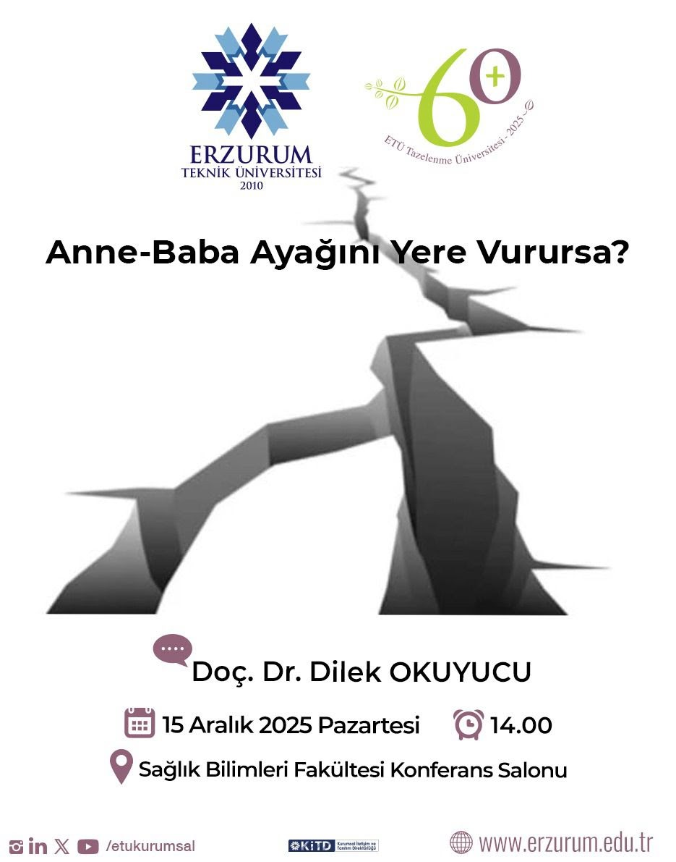

15.12.2025 Pazartesi Günü Saat: 14.00'da Sağlık Bilimleri Konferans Salonunda Anne-Baba Ayağını Yere Vurursa Başlıklı Etkinliğimiz Gerçekleştirilecektir.

